**Нейросети для маркетплейса — как эффективно оформлять и продвигать карточки товара в 2024 г.**

 Mitup AI 27.ФЕВ.2024 558

[#ИНТЕРНЕТ-МАРКЕТИНГ](https://ai.mitup.ru/journal/tag/internet-marketing/)[#КОНТЕНТ](https://ai.mitup.ru/journal/tag/content/)[#НЕЙРОСЕТИ ДЛЯ МАРКЕТПЛЕЙСОВ](https://ai.mitup.ru/journal/tag/nejroseti-dlya-marketplejsov/)

**Содержание**

* [1 Особенности создания карточки товара](https://ai.mitup.ru/journal/optimizacziya-kartochki-tovara-pravila-oformleniya-i-effektivnye-instrumenty-v-2024-g/#i)
  + [1.1 1. Вручную](https://ai.mitup.ru/journal/optimizacziya-kartochki-tovara-pravila-oformleniya-i-effektivnye-instrumenty-v-2024-g/#1)
  + [1.2 2. Импорт информации из карточки конкурента](https://ai.mitup.ru/journal/optimizacziya-kartochki-tovara-pravila-oformleniya-i-effektivnye-instrumenty-v-2024-g/#2)
  + [1.3 3. С помощью шаблонов](https://ai.mitup.ru/journal/optimizacziya-kartochki-tovara-pravila-oformleniya-i-effektivnye-instrumenty-v-2024-g/#3)
  + [1.4 4. Выгрузка данных](https://ai.mitup.ru/journal/optimizacziya-kartochki-tovara-pravila-oformleniya-i-effektivnye-instrumenty-v-2024-g/#4)
  + [1.5 Нюансы продвижения карточек на ВБ и Озон](https://ai.mitup.ru/journal/optimizacziya-kartochki-tovara-pravila-oformleniya-i-effektivnye-instrumenty-v-2024-g/#i-2)
* [2 Актуальные ИИ-инструменты для заполнения карточек товаров в 2024 г.](https://ai.mitup.ru/journal/optimizacziya-kartochki-tovara-pravila-oformleniya-i-effektivnye-instrumenty-v-2024-g/#_-___2024)
  + [2.1 Фото](https://ai.mitup.ru/journal/optimizacziya-kartochki-tovara-pravila-oformleniya-i-effektivnye-instrumenty-v-2024-g/#i-3)
  + [2.2 Видео](https://ai.mitup.ru/journal/optimizacziya-kartochki-tovara-pravila-oformleniya-i-effektivnye-instrumenty-v-2024-g/#i-4)
  + [2.3 Текстовое описание](https://ai.mitup.ru/journal/optimizacziya-kartochki-tovara-pravila-oformleniya-i-effektivnye-instrumenty-v-2024-g/#i-5)
* [3 Как ранжируются карточки на маркетплейсах](https://ai.mitup.ru/journal/optimizacziya-kartochki-tovara-pravila-oformleniya-i-effektivnye-instrumenty-v-2024-g/#i-6)
* [4 Оптимизация как инструмент увеличения продаж](https://ai.mitup.ru/journal/optimizacziya-kartochki-tovara-pravila-oformleniya-i-effektivnye-instrumenty-v-2024-g/#i-7)
  + [4.1 SEO-оптимизация](https://ai.mitup.ru/journal/optimizacziya-kartochki-tovara-pravila-oformleniya-i-effektivnye-instrumenty-v-2024-g/#seo)
  + [4.2 Работа с отзывами](https://ai.mitup.ru/journal/optimizacziya-kartochki-tovara-pravila-oformleniya-i-effektivnye-instrumenty-v-2024-g/#i-8)
  + [4.3 Поисковые фильтры](https://ai.mitup.ru/journal/optimizacziya-kartochki-tovara-pravila-oformleniya-i-effektivnye-instrumenty-v-2024-g/#i-9)
* [5 Как оптимизировать много карточек одновременно](https://ai.mitup.ru/journal/optimizacziya-kartochki-tovara-pravila-oformleniya-i-effektivnye-instrumenty-v-2024-g/#i-10)
* [6 Заключение](https://ai.mitup.ru/journal/optimizacziya-kartochki-tovara-pravila-oformleniya-i-effektivnye-instrumenty-v-2024-g/#i-11)

Успех любых продаж во многом зависит от того, насколько заманчиво представлен товар. В сфере e-commerce функцию презентации несут карточки товаров, привлекая внимание клиентов и мотивируя их к покупке.

Учитывая высокую конкуренцию и постоянно меняющийся спрос, продавцам приходится уделять ощутимое количество времени улучшению и персонализации своего основного инструмента продаж.

Сегодня поговорим о том, какие карточки стимулируют продажи в 2024 году, с помощью каких ИИ-инструментов их можно создавать, почему важно адаптировать контент под требования каждой площадки, и как зарабатывать на маркетплейсах с помощью нейросетей.

Особенности создания карточки товара

Начнем с того, что способов заполнения карточек существует несколько, и выбирать подходящий следует в зависимости от ситуации:

1. Вручную

Если товаров немного, заводить новые карточки можно вручную, следуя рекомендациям маркетплейса. Необходимая информация последовательно вносится в соответствующие поля:

* Название товара – понятное наименование, дающее четкое представление о продукте.
* Описание товара – перечисление особенностей, преимуществ и способов применения товара.
* Цена – стоимость единицы товара и возможный размер скидки.
* Фотографии – качественные изображения продукта с разных ракурсов.
* Характеристики товара – технические показатели, размеры, вес и другие параметры. Каждый параметр вводится в определенное поле.
* Доступность и сроки доставки – информация о товарах в наличии и о сроках доставки.

2. Импорт информации из карточки конкурента

Чтобы не заполнять параметры вручную, можно найти карточку с аналогичным товаром у конкурента и автоматически скопировать все данные одним кликом. Такая опция доступна на Вайлдберриз и Озон.

3. С помощью шаблонов

Если нужно добавить много похожих товаров, относящихся к одной категории, помогают шаблоны. Они представляют из себя таблицу, редактирование которой позволяет создать несколько карточек одновременно.

4. Выгрузка данных

Способ полезен, когда нужно внести информацию о большом количестве товаров из разных категорий. Выполнить массовую загрузку возможно двумя путями:

* CSV-файлы. Загрузка информации о товарах через импорт/экспорт CSV. Для этого необходимо подготовить таблицу с данными, которые при загрузке автоматически создадут или обновят карточки, заполнив нужные поля.
* API-интеграция: При большом объеме товаров, можно воспользоваться API для интеграции системы управления товарами (например, 1С) с маркетплейсом. Для настройки взаимодействия программ потребуются специальные навыки или IT-специалист.

Также, например, Озон дает возможность продублировать карточки товаров с другого маркетплейса.

Нюансы продвижения карточек на ВБ и Озон

У каждой площадки существуют инструменты, помогающие продвижению. Важно знать аспекты работы этих алгоритмов перед загрузкой товара на маркетплейс.

Например, ВБ дает привилегию новым карточкам: показ вверху списка в течение двух недель. Отсчет времени начинается с того момента, как в карточку загружена фотография. При заполнении описания товаров заранее, до непосредственного старта продаж, нужно иметь ввиду этот нюанс.

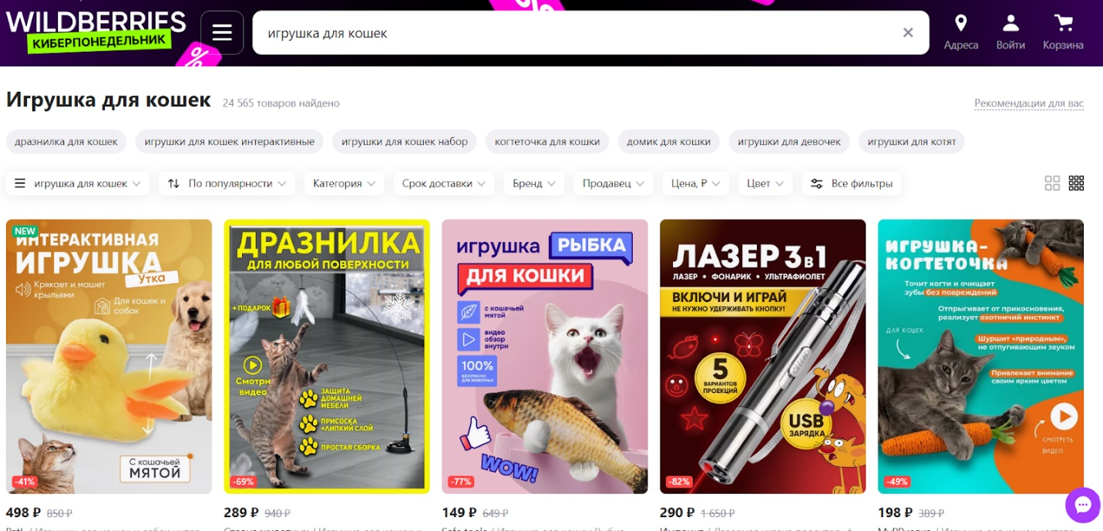Новые карточки на WB получают преимущество и показываются в числе первых

Озон позволяет продавцам заполнить раздел “Rich-контент” – наглядную презентацию с иллюстрациями и стильным оформлением. Такой формат покупатели воспринимают быстрее и легче, чем сплошной текст. Нюанс применения “Rich-контент” состоит в том, что текстовое описание будет скрыто от пользователя, поэтому основные смыслы необходимо дублировать.

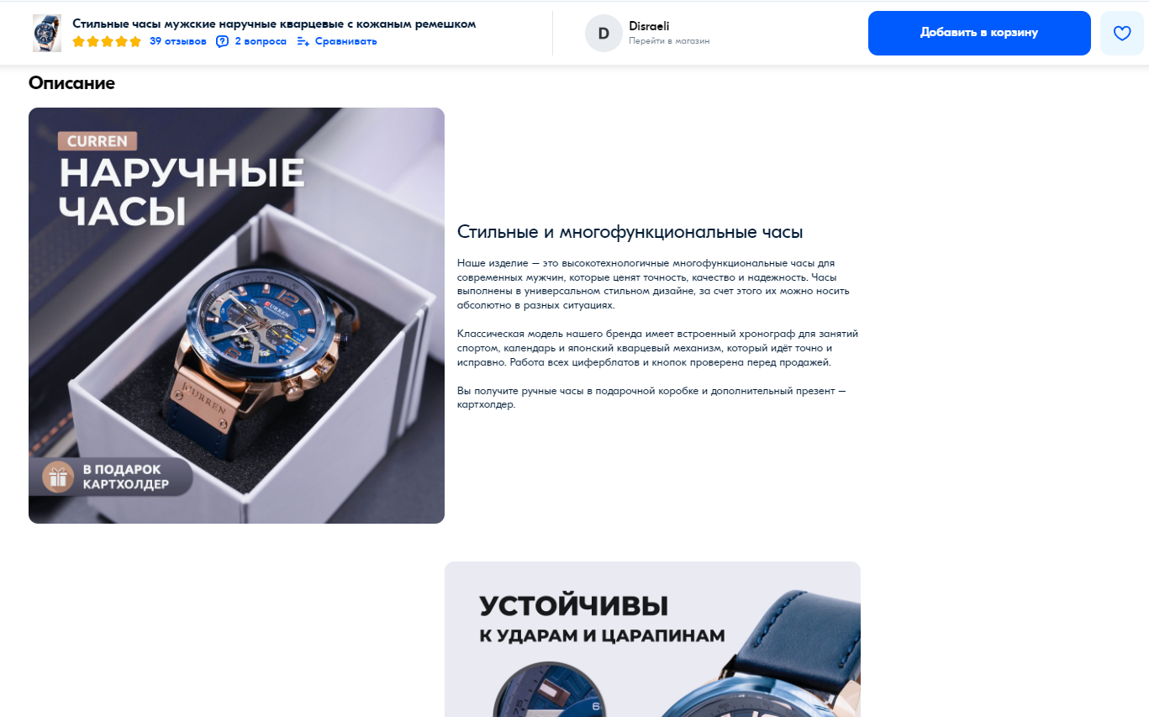Скриншот карточки товара на Ozon с Rich-контентом

Актуальные ИИ-инструменты для заполнения карточек товаров в 2024 г.

В сфере e-commerce, как и во многих других, прогрессирует использование искусственного интеллекта. В свои блогах менеджеры маркетплейсов активно продвигают нейросети как эффективный инструмент для решения различных задач.

Действительно ли можно сделать карточку для маркетплейса нейросетью “от и до”? Давайте проверим верность этой гипотезы для каждого конкретного вида контента, задействованного в презентации товара.

Фото

Фотографии – важный элемент, отвечающий за привлечение внимания.

Они делятся на 2 вида:

* главная – является “лицом” товара и транслируется в первую очередь.
* листинг – все остальные изображения.

Основные тенденции для главного фото – лаконичный дизайн, минимум лишних элементов, качественная съемка, которая наглядно демонстрирует товар и его преимущества. Для привлечения внимания используют разные ракурсы и композиции, применяют 3D-изображение.

Нейросеть умеет обрабатывать фото для маркетплейса:

* улучшает изображение,
* обрезает фон,
* генерирует фон,
* добавляет объекты.

Имея фотографию товара, с помощью нейросети можно создать для маркетплейса качественную картинку всего за пару кликов. Пригодятся сервисы вроде [removal.ai](https://removal.ai/upload), [bigjpg](https://bigjpg.com/" \t "_blank), [AI Image Enlarger](https://imglarger.com/ru), [Luxa](https://www.luxa.org/ru" \t "_blank), которые умеют удалять шум, повышать четкость, изменять разрешение, добавлять фон и т.д.

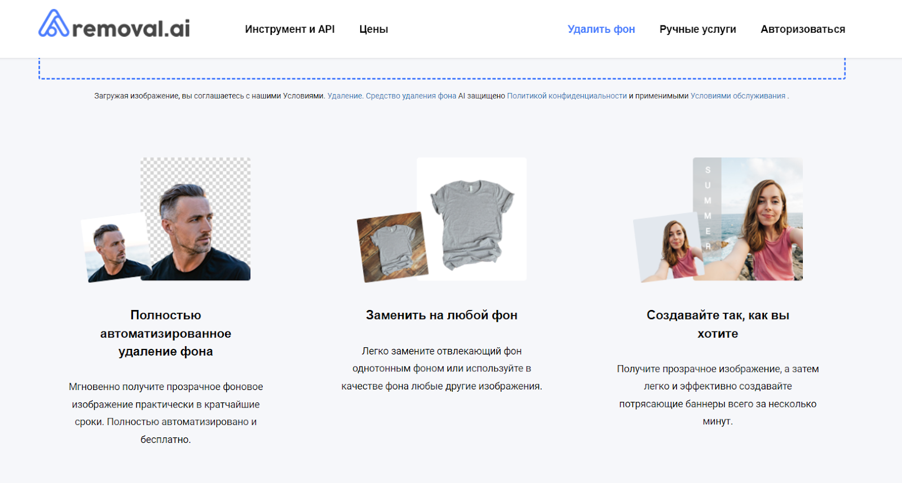Скриншот главной страницы сайта removal.ai с перечислением возможностей сервиса

Для создания фона используют нейросети, создающие картинки по описанию, такие как [Шедеврум](https://shedevrum.ai/" \t "_blank), [Midjourney](https://midjourney.co/ru" \t "_blank), [Kandinsky](https://www.sberbank.com/promo/kandinsky/" \t "_blank). Получив параметры изображения – цвет, текстуру, художественный стиль, описание предметов, – бот выдает результат в течение одной-двух минут. Останется лишь добавить товар на готовый фон.

Листинг фото для карточки – это визуальное воплощение воронки продаж. Размещать фотографии нужно осознанно, чтобы, следуя одна за другой, они закрывали вопросы покупателя и подводили к покупке.

Для презентации товара активно используется инфографика – картинки с текстовым описанием. Главный принцип их формирования – *правило трех*. В одном изображении размещается не более 3-х тезисов, иначе инфографика работать не будет. Центральное место в визуале должен занимать продукт, а описания призваны подчеркнуть его преимущества, но не перекрывать.

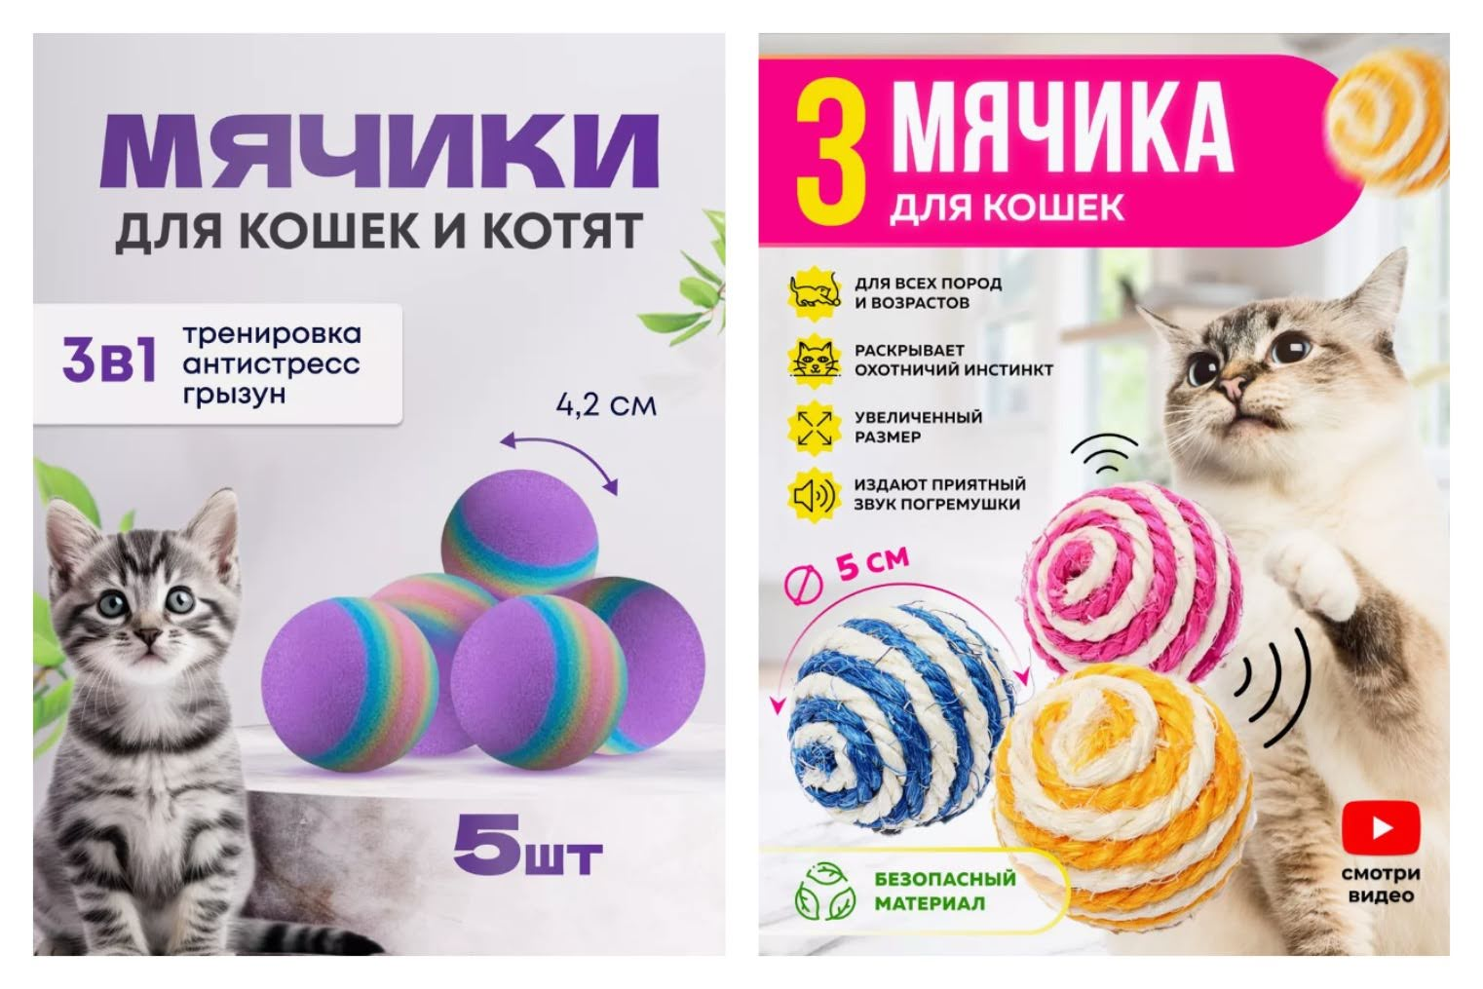Примеры карточек с хорошей и плохой инфографикой

Для создания продающей инфографики нужен специалист, так как ИИ-модели пока не умеют органично вставлять надписи на генерируемые изображения. Если попросить чат-бота добавить описание на картинку, он выдаст несвязный набор символов.

Вот пример генерации картинки по запросу: “футболка на однотонном фоне с надписью «Adidas»:

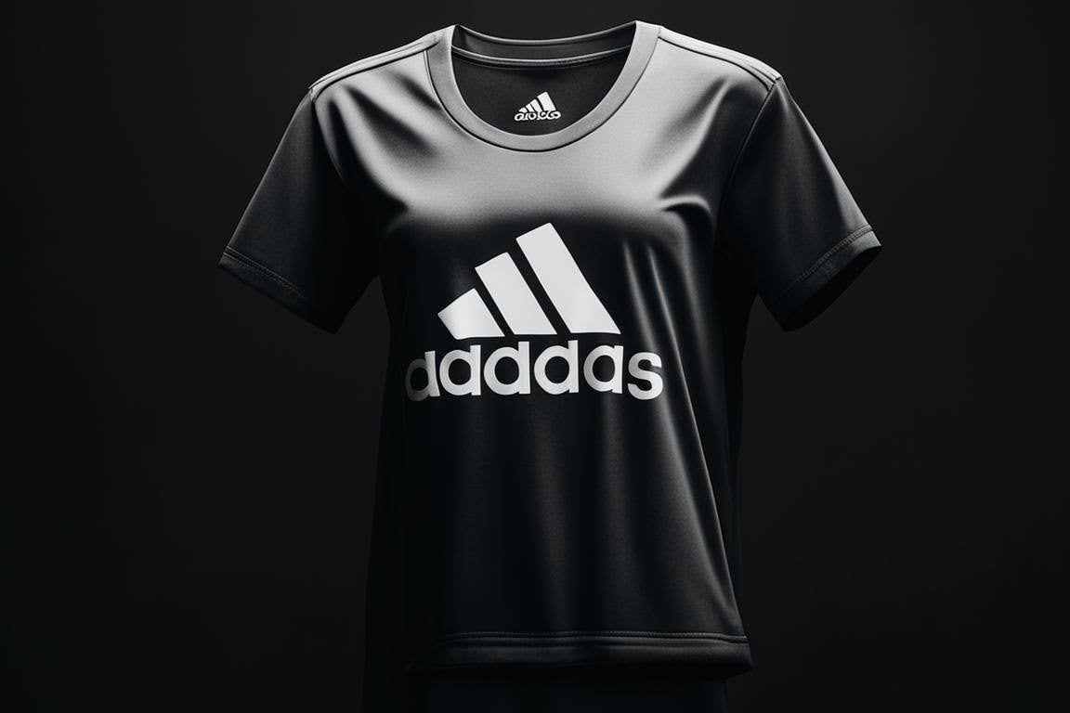Картинка, сгенерированная нейросетью, с изображением футболки и надписью “aaaaas” вместо “Adidas”

Есть инструменты, которые позволяют “собрать” изображение из разных элементов и сделать надписи, вроде Canva, но работа с ними у непрофессионалов отнимает много времени. Поэтому нейросеть для инфографики на маркетплейсы можно использовать только с большими оговорками и доработками со стороны дизайнера. [По прогнозам MPSTATS](https://mpstats.io/media/mpstats/trendy-marketplejsov-2024), это станет причиной снижения популярности инфографики для карточек товаров в наступившем году.

Видео

А вот видеоконтент, наоборот, становится все востребованней. Он показывает товар в динамике, демонстрирует его использование и особенности. С помощью видеоматериалов можно разом ответить на самые популярные вопросы покупателей и закрыть их “боли”.

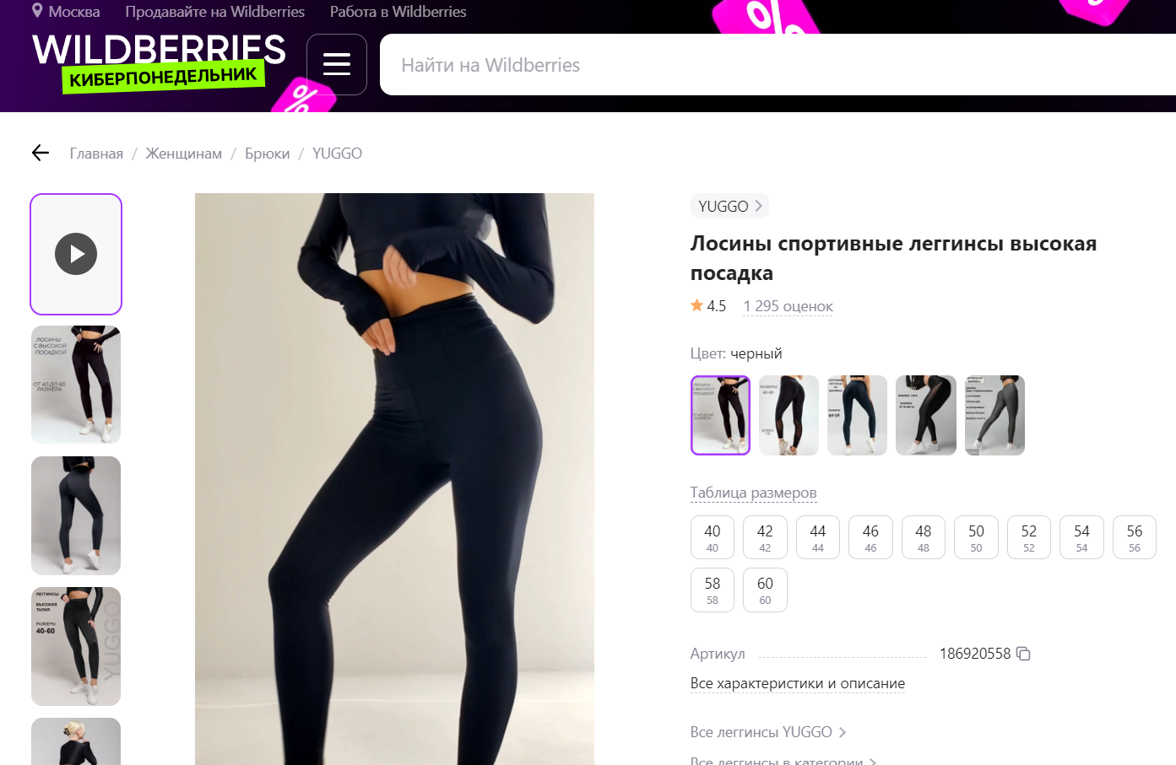Скриншот карточки с видеоконтентом

Для создания видео для маркетплейсов тоже применяют нейросети.

Онлайн-боты упрощают редактирование роликов, по сути, имея тот же функционал, что и программы для монтажа. Только, чтобы получить качественный результат от нейросети, специальные знания по работе с ПО не требуются. ИИ-ассистент быстро создает видео на основе фото или текста. Список популярных нейросетей для генерации видео, в числе которых [Visper](https://visper.tech/" \t "_blank), [Synthesia](https://www.synthesia.io/" \t "_blank), [Designs.ai](https://designs.ai/), можно посмотреть [здесь](https://lifehacker.ru/nejroseti-dlya-sozdaniya-video/).

Текстовое описание

Чаще всего нейросети используют для создания описания товаров для маркетплейсов. Визуал помогает привлечь внимание клиентов, а описание – убедить в том, что это тот самый товар.

Создавая текстовый контент для карточек прибегают к помощи [ChatGPT](https://chat.openai.com/), [YandexGP](https://yandex.ru/project/set/yandex_gpt/n/01?from=direct_serp&utm_source=yandex&utm_medium=search&utm_campaign=search_new_themes%7C93253932&utm_content=none%7C14812516133&utm_term=%D0%BD%D0%B5%D0%B9%D1%80%D0%BE%D1%81%D0%B5%D1%82%D1%8C%20%D1%82%D0%B5%D0%BA%D1%81%D1%82%7C5262332865&etext=2202.6p18fiIz9xne0C7MXdvgMl08qB1YkGULrUrG3btdH0iavg4B6RyCV7did4QIudYQsTMTfmA9mOjechl7qj3D22VxeHdpZHFrd3phbndqd3U.e1de661750a9a7d96170205a54ba053ca6684d88&yclid=16614412238865563647" \t "_blank), [MaxТекст](https://developers.sber.ru/gigachat/login" \t "_blank), [MITUP AI](https://ai.mitup.ru/) и другие.

Каждая онлайн-площадка выдвигает свои требования к объему текста. На Wildberries количество символов зависит от категории товара и варьируется от 1000 до 5000. Ozon дает возможность рассказать о товаре на 6000 символов.

Независимо от объема, текстовый материал должен включать 2 ключевых компонента:

1. **Информацию о товаре:** особенности и преимущества, устройство и материалы, области применения и т.д. Все то, что не отражено в других полях карточки, но важно для покупателя.
2. **Воздействие на эмоции.** Описание должно не только раскрыть все плюсы продукта, но и установить эмоциональную связь с покупателем. Добиться лояльности клиентов можно, показав, какие ощущения подарит приобретение, какое положительное влияние окажет на самооценку, какие проблемы поможет решить. Это мощный инструмент для продаж, которым нельзя пренебрегать.

*Дублировать данные других полей карточки и упоминать чужие бренды, не относящиеся к товару, не стоит. Информация должна быть правдивой и полезной для покупателя.*

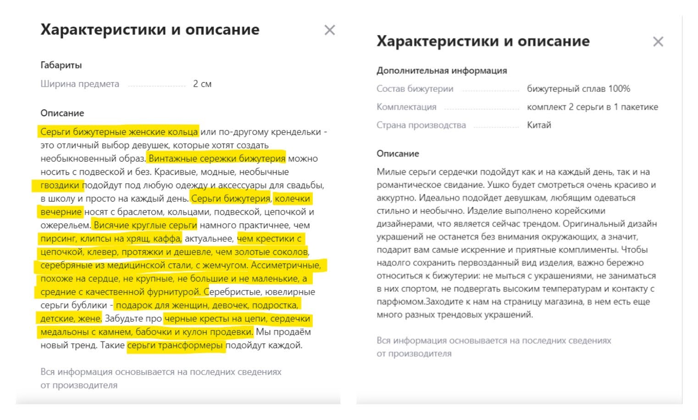Пример плохого описания с хаотично вписанными ключевиками и полезного описания, содержащего важную информацию о товаре и его применении

Для написания продающих текстов часто прибегают к помощи подрядчиков. Стоимость услуг копирайтера на бирже – от 50 рублей за 1000 символов. Время выполнения – минимум 36 часов, однако, доступна опция “Срочного заказа” по повышенной ставке.

Также составить описание для маркетплейсов может нейросеть, причем за считанные минуты. Результат генерации следует обязательно проверять на логику и ошибки во избежание казусов. Например, один из селлеров Amazon “прославился”, загрузив в описание карточки ответ бота: “Я не могу выполнить этот запрос”.

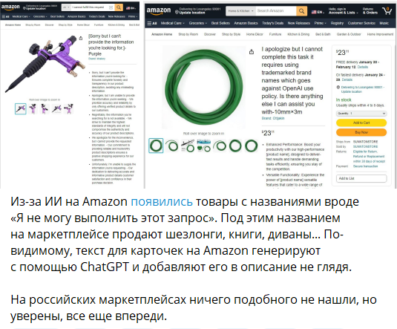Новость в канале Telegram о казусе с описанием товаров, сгенерированных нейросетью

В отличие от человека, нейросеть для написания текста для маркетплейса использует ту базу знаний, на которой училась. Поэтому текстовые запросы (промты) стоит составлять вдумчиво и видоизменять их до получения нужного результата.

Основные рекомендации для получения качественного результата от чат-бота:

1. Дать полную информацию о товаре: характеристики, целевая аудитория, ценовой сегмент, преимущества, способы применения.
2. Указать стиль, тональность, объем текста.
3. Перечислить ключевые слова.
4. Показать боту примеры хорошего описания для создания похожего текста.

Чем четче и понятней будет промт, тем лучше нейросеть создаст текст для маркетплейса.

К слову, нейросети используют не только для описания товара для маркетплейсов, но и в качестве инструмента проработки нейминга и УТП. ИИ способен генерировать наименования для любых групп товаров и выдавать идеи для их позиционирования на рынке.

Как ранжируются карточки на маркетплейсах

Конверсия в сделку предполагает длинный путь, и позиция карточки в списке товаров по целевому запросу – важный этап этого пути.

Как маркетплейс формирует выдачу?

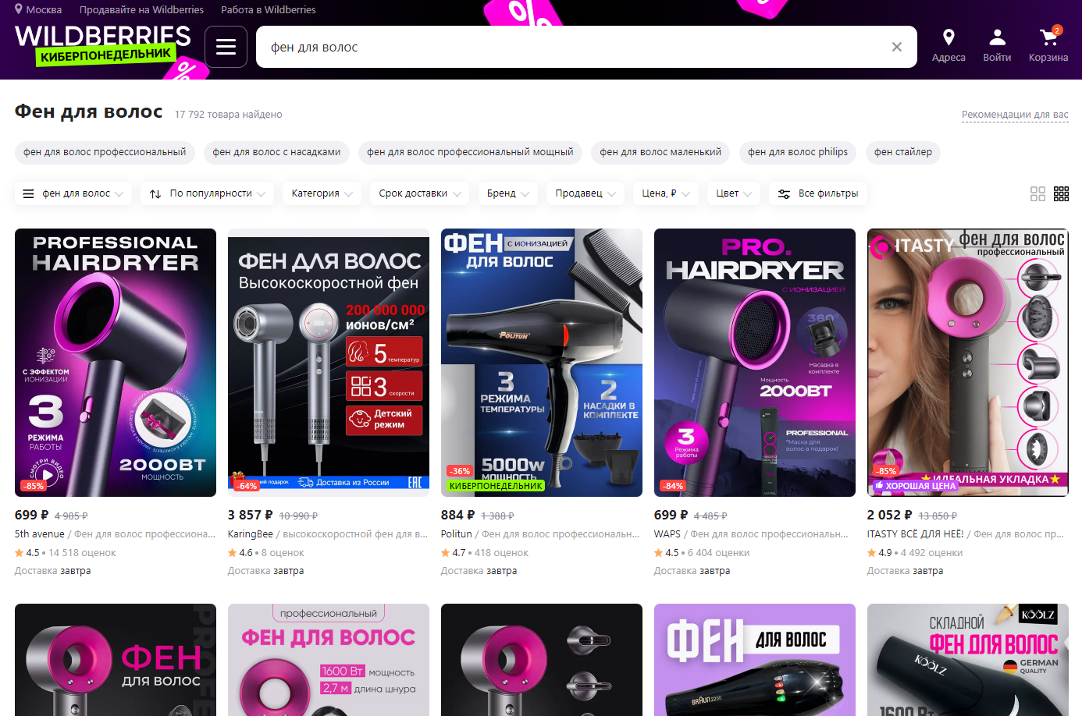Чем лучше ранжируется карточка товара, тем выше ее позиция в выдаче – значит покупатель увидит ее одной из первых

Онлайн-площадки ранжируют карточки товаров через сложные алгоритмы, которые схожи с роботами поисковых систем. Они учитывают следующие факторы:

* **Релевантность.** Товар должен соответствовать запросу пользователя. Этот фактор особенно значим на Ozon и Яндекс Маркет.
* **Популярность.** Показатель складывается из количества просмотров, добавлений в избранное и корзину.
* **Цена.** Соотношение цены и качества товара важно для покупателей. На различных маркетплейсах влияние этого фактора отличается.
* **Продажи товара.** Количество совершенных покупок поднимают товар в выдаче, поскольку маркетплейсы получают комиссии от успешных сделок.
* **Отзывы и рейтинг.** Рейтинг товара и продавца, отзывы покупателей влияют на позицию среди конкурентов.
* **Срок доставки.** Быстрый срок доставки также поднимает рейтинг карточки. Например, в Wildberries этот фактор прибавляет 30-40% к ранжированию.

Совокупность этих факторов помогает платформам предлагать пользователям наиболее релевантные, популярные и доступные товары, что улучшает пользовательский опыт и стимулирует продажи.

Оптимизация как инструмент увеличения продаж

Если карточки плохо ранжируются, следует проанализировать их показатели и внести правки. Оптимизировать контент нужно регулярно, так как тенденции на рынке постоянно меняются и то, что сегодня в топе, завтра может стать невостребованным.

Кроме тех факторов, которые указаны в разделе выше, и на которые селлер не всегда может повлиять (например, количество продаж и отзывы), существуют управляемые способы повышения рейтинга:

* **Реклама и акции.** Относятся к платным инструментам, повышают ранжирование на срок действия акции или размещения рекламного объявления на маркетплейсе.

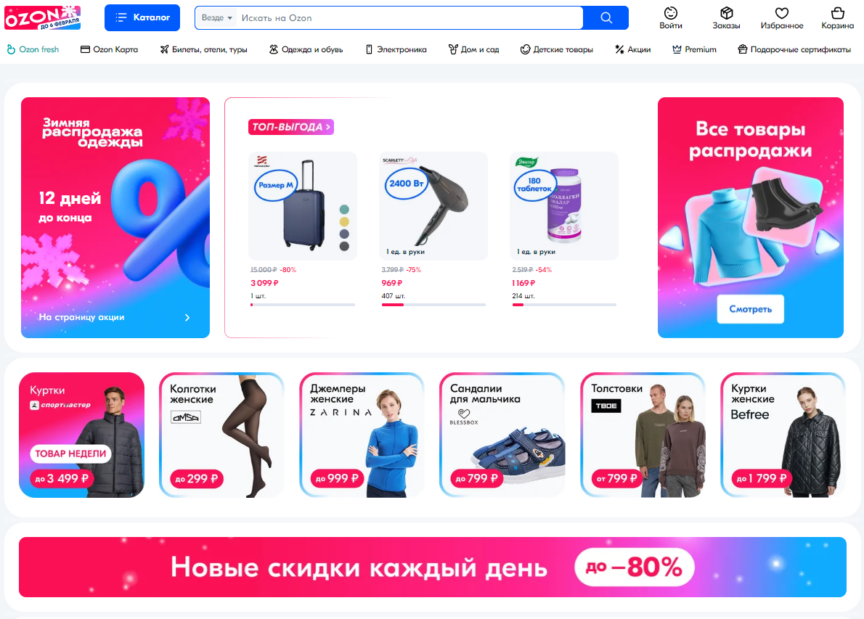Участие в акциях дает временное преимущество карточкам магазина

* **SEO и LSI.** Бесплатные методы, помогающие роботам маркетплейсов находить и оценивать контент. Наличие высокочастотных ключевых запросов в описании повышает рейтинг товара в поисковой выдаче.

*Использование не относящихся к товару ключевиков и перечисление запросов через запятую может спровоцировать бан от маркетплейса и понижение рейтинга. За качеством и достоверностью контента, к примеру, тщательно следит Wildberries.*

Регулярный мониторинг, обновление семантики, отслеживание трендов – обязательные инструменты, чтобы поддерживать и повышать рейтинг карточки.

SEO-оптимизация

Карточка товара может иметь низкие показатели из-за неправильно собранной или неполной семантики.

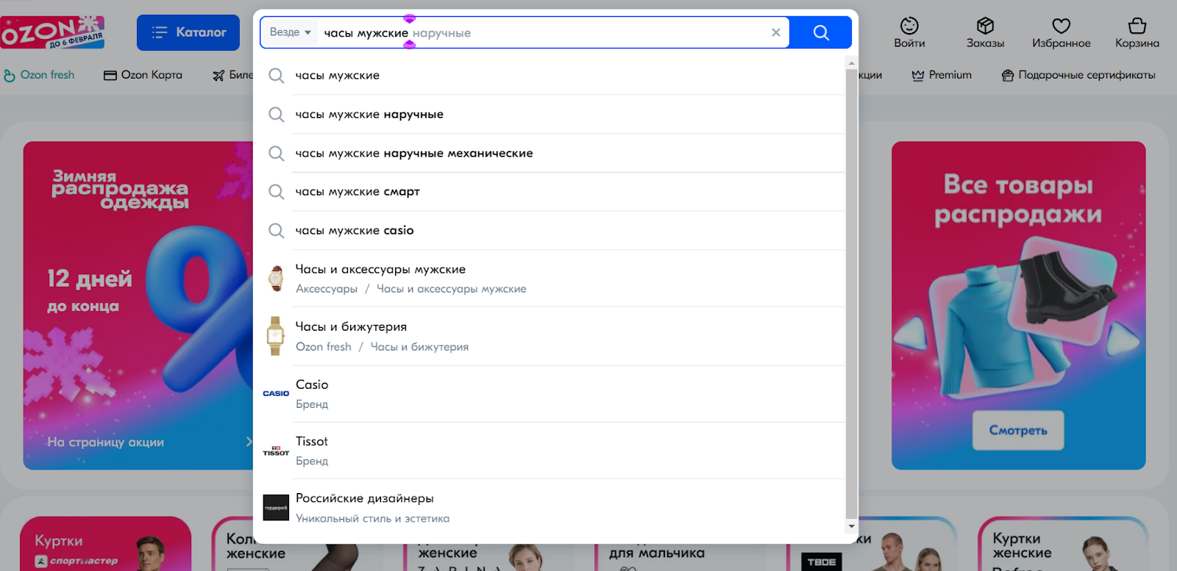Поисковая строка на маркетплейсе тоже может помочь расширить семантику

Для расширения семантического ядра существуют следующие инструменты:

* **Встроенная аналитика маркетплейсов** используется для выяснения предпочтений покупателей и определения дефицита товаров. В Wildberries это блоки «Что продавать на Wildberries» и «Популярные запросы». Такие отчеты доступны в личном кабинете селлера на маркетплейсе.
* **Специализированные сервисы,** которые предоставляют расширенные возможности аналитики, например, [MPSTATS](https://mpstats.io/). Еще 10 полезных сервисов собраны [здесь](https://www.kp.ru/money/biznes/luchshie-servisy-analitiki-marketplejsov/).
* **Ручной сбор ключевиков** – анализ запросов в [Яндекс.Вордстат](https://wordstat.yandex.ru/" \t "_blank) и поисковые подсказки на маркетплейсе, а также анализ карточек конкурентов.

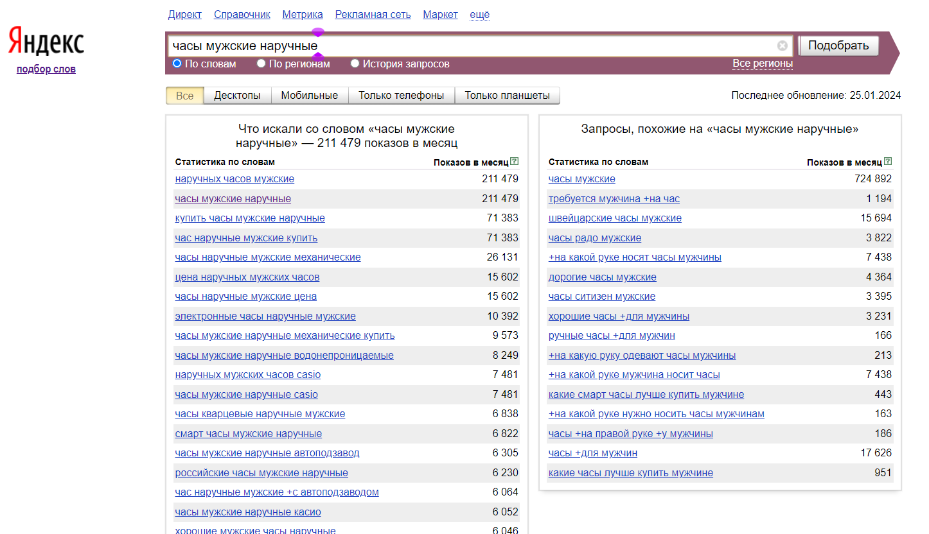Сбор семантики с помощью Яндекс.Вордстат

Ключевики, полученные в результате этих действий, органично добавляют в описание товара. Это первый шаг к улучшению видимости.

Работа с отзывами

Помимо ключевых слов, на рейтинг карточки влияет качество обратной связи. Мнение других людей формирует доверие и воздействует на решение о покупке, поэтому отзывы и вопросы пользователей необходимо прорабатывать.

* **Высокие оценки и положительные отзывы** — улучшают общий рейтинг карточки товара и продавца, вызывают доверие у потребителей.
* **Ответы на отрицательные отзывы** — быстрый отклик продавца, готовность решить проблему и предложить компенсацию положительно сказываются на восприятии как самого товара, так и магазина в целом.
* **Обратная связь** — выражение благодарности за высокую оценку, ответы на вопросы подчеркивают внимание селлера к покупателям и повышают лояльность.

Однако, работа с отзывами – это рутинный труд, который либо делегируют отдельному сотруднику, либо используют нейросеть как инструмент оптимизации обратной связи в карточках маркетплейса.

Чтобы нейросеть сгенерировала связный ответ, ей нужно дать описание товара и отзыв клиента.

Для примера мы взяли негативный отзыв с маркетплейса, информацию о товаре из карточки и попросили нейросеть составить ответ:

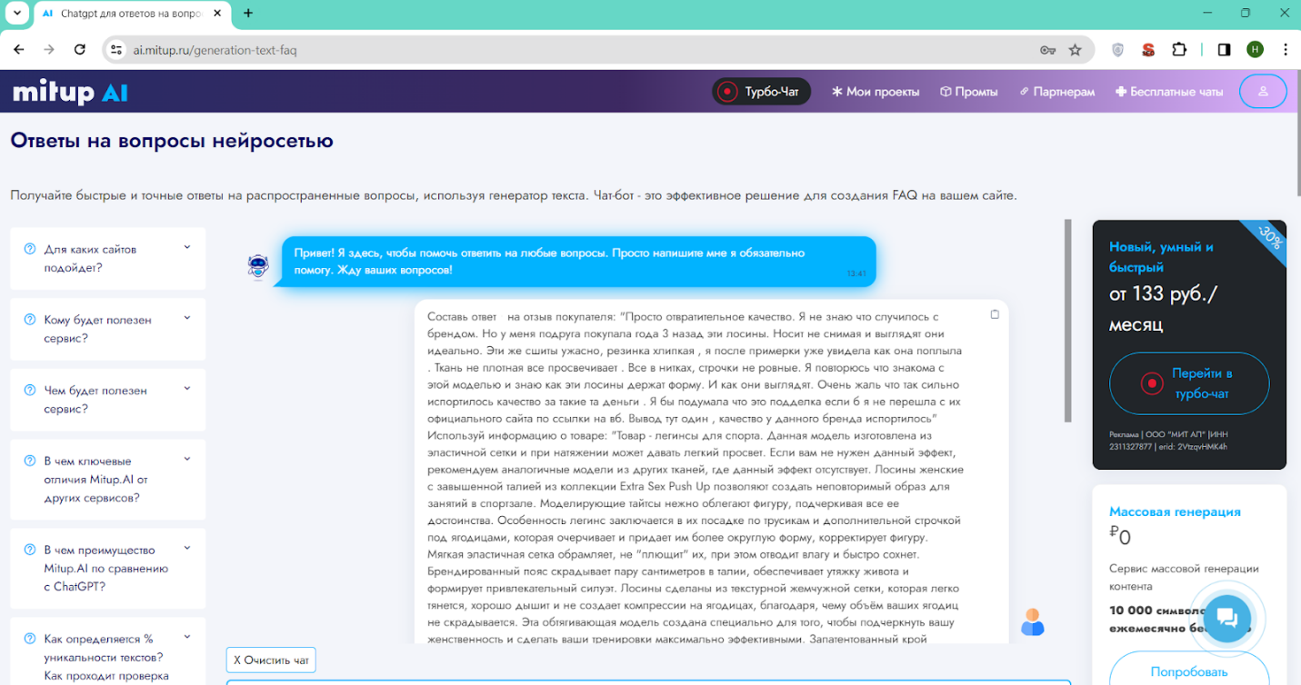Запрос к чат-боту для генерации ответа на негативный отзыв

Вот результат:

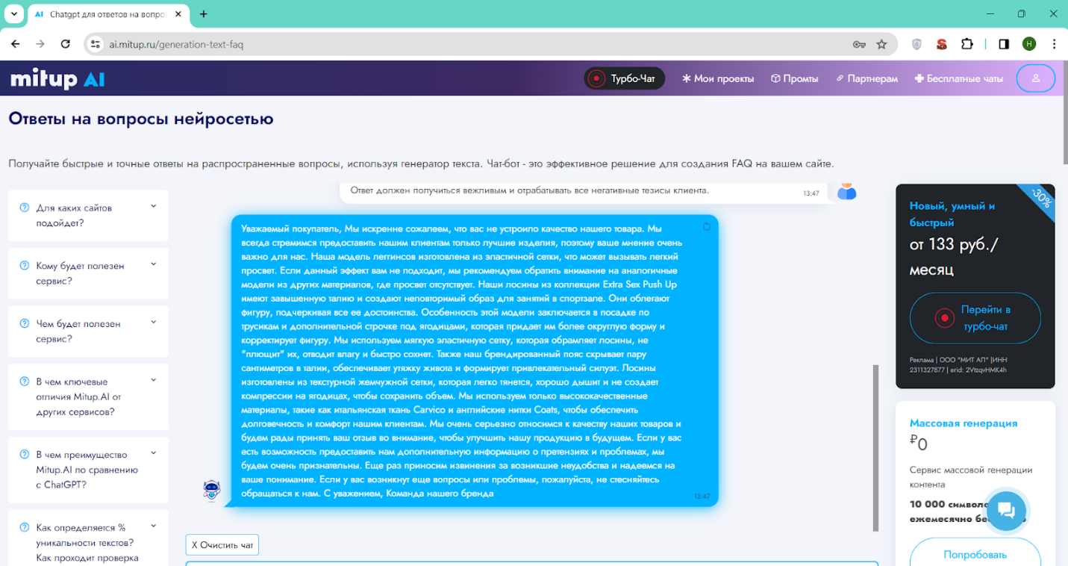Ответ, сгенерированный чат-ботом на негативный отзыв

Поисковые фильтры

Еще один важный момент для оптимизации карточки – фильтры маркетплейсов, с помощью которых можно уточнить параметры товара и сократить область поиска.

У каждой категории товара свои отличительные особенности, по которым делается выборка. Чаще всего они совпадают с полями характеристик в карточке. Поэтому заполнять данные следует точно.

Например, выбирать цвет в карточке нужно из тех, которые предлагает маркетплейс. Товар с нераспространенным названием цвета, вроде “маренго”, маркетплейс по фильтру не выдаст. Поэтому лучше выбрать “серый”, а если оттенок имеет принципиальную важность, рассказать о нем в описании.

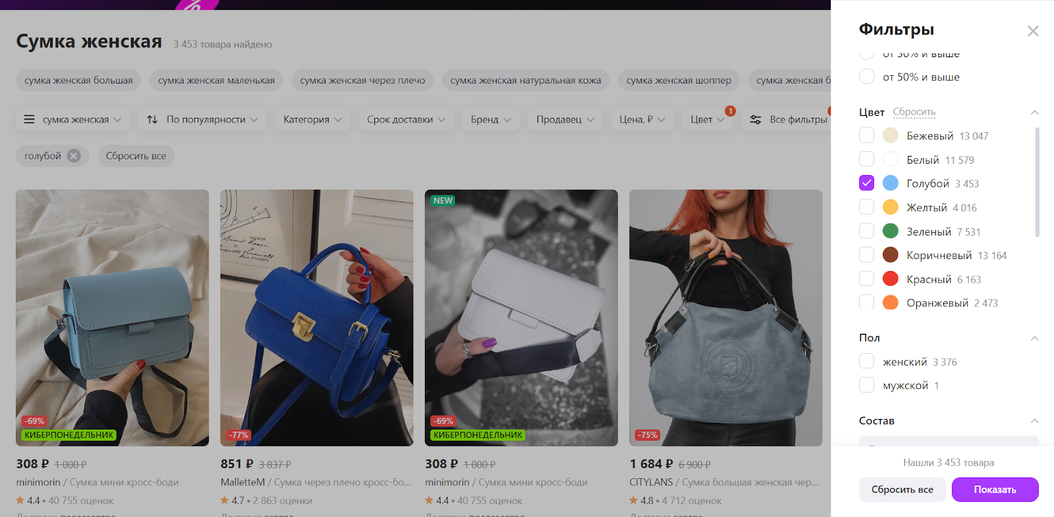Пример работы фильтров на Вайлдберриз

Аналогичная ситуация с другими характеристиками – они должны соответствовать существующим фильтрам, чтобы покупатели могли по ним найти товар. Это повысит конверсию и рейтинг карточки.

Как оптимизировать много карточек одновременно

Даже если тексты для маркетплейса создаются нейросетью, чат-бот обрабатывает запросы по очереди, и, пока не завершит одну генерацию, начать следующую нельзя.

Если нужно оптимизировать большое количество карточек товаров, такой процесс не совсем удобен.

Полезным в этой ситуации станет один из сервисов, способных обрабатывать запросы массово. Функционируют они обычно на базе ChatGPT или других популярных моделей.

В отличие от привычного чат-бота, общение с которым идет онлайн, сервис массовой генерации работает в фоновом режиме – поставив задачу, не нужно контролировать ход ее выполнения, а можно заниматься другими делами.

Основные принципы работы сервиса:

1. Задание для нейросети формируется в виде таблицы, где каждый новый запрос на генерацию – это новая строка, а в столбцах напротив прописываются товары и их характеристики.

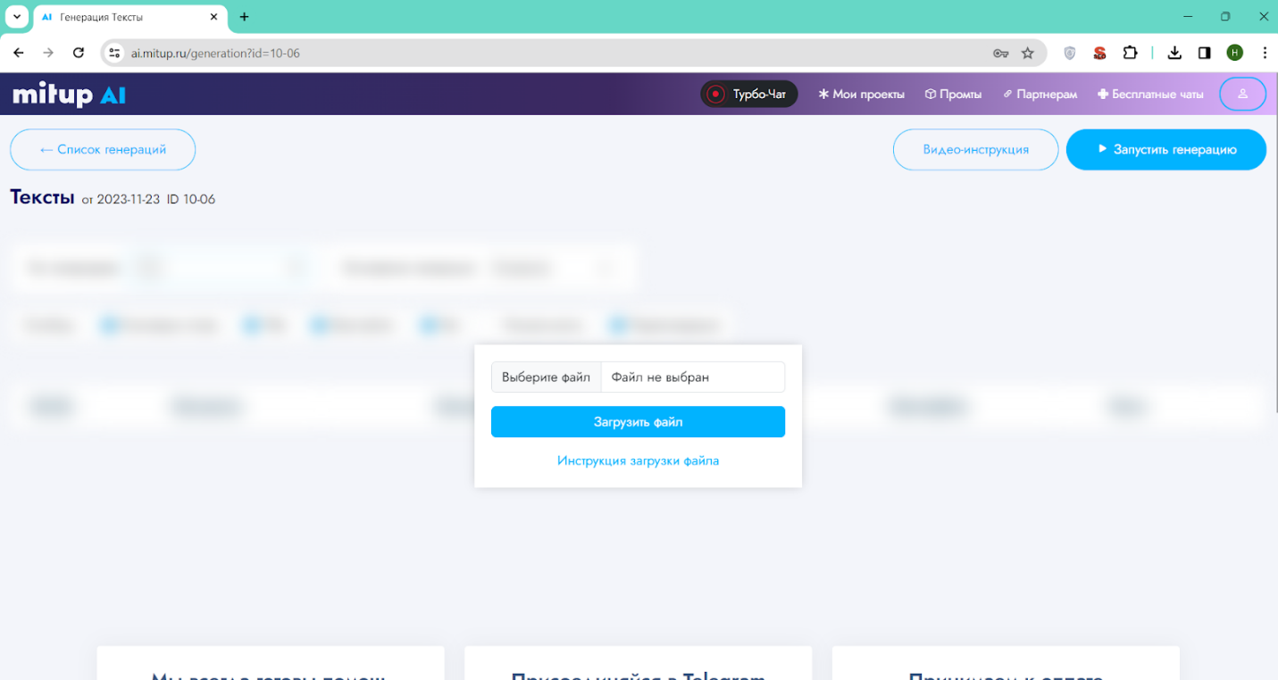Пример работы сервиса для массовой генерации Mitup AI

1. Количество запросов в одной таблице не ограничено, но и время ожидания результата увеличивается: чем больше текстов, тем дольше ждать.
2. Процесс генерации не виден пользователю, но и контролировать его не нужно: данные сохранятся, даже если закрыть вкладку в браузере.
3. Таблицу с готовыми описаниями можно скачать в необходимом формате и загрузить на маркетплейс, внеся все обновления разом.

Вычитывать тексты перед выгрузкой на маркетплейс также обязательно, как и при работе с однозадачным чат-ботом.

Заключение

Цель оптимизации карточек товара – поднять рейтинг или увеличить конверсию при помощи контента, учитывая меняющиеся потребности покупателей и новые тенденции на рынке.

Применение искусственного интеллекта автоматизирует процессы создания контента и повышает конкурентоспособность. Поэтому использовать нейросети для карточек товара на маркетплейсах можно и нужно.

Привлечение нейросети для создания описания товаров для маркетплейсов, неймингов, фотографий значительно улучшит качество контента, упростит рутинную работу и освободит время.

Результаты, которые выдает чат-бот, необходимо проверять и иногда дорабатывать, поэтому полностью делегировать процесс пока не получится. Однако, ИИ сервисы и чат-боты способны значительно оптимизировать работу в сфере e-commerce и стать надежными помощниками продавцам и менеджерам маркетплейсов.